作成日： 年（令和 年） 月 日
災害発生時用

災害時における介護保険サービス利用者に対する安否確認の手引き

法人名
事業所名
管理者名
介護支援専門員の人数
サービス利用者数
（要支援の利用者も含む）

～目次～

１．はじめに
（１）目的 ・・・・・・・・・・・・・・・ ２ページ
（２）基本方針 ・・・・・・・・・・・・・・・ ２ページ
（３）安否確認依頼を行う災害の目安 ・・・・・・・・・・・・・・・ ２ページ

２．安否確認について
（１）担当者の設定 ・・・・・・・・・・・・・・・ ３ページ
（２）事業所の連絡体制 ・・・・・・・・・・・・・・・ ３ページ
（３）安否確認の流れ ・・・・・・・・・・・・・・・ ４ページ
（４）市への報告 ・・・・・・・・・・・・・・・ ４ページ

３．参考資料
（１）安否確認報告書の記入例 ・・・・・・・・・・・・・・・ ５ページ

４．Ｑ＆Ａ ・・・・・・・・・・・・・・・ ６ページ

１．はじめに
介護保険サービス利用者に対する安否確認行動の一助になるよう手引きを作成しました。当該手引きはあくまで参考ですので、各居宅介護支援事業所の実態に合わせて適宜編集してご利用ください。また、すでに事業所で災害マニュアル等を作成している場合は、そちらに介護保険サービス利用者に対する安否確認に関する取組み事項を追加することも可能です。

（１）目的
災害発生時など有事の際には、本市として介護保険サービス利用者の安否確認等を行ってまいります。しかしながら、災害発生時においては、不確定要素が非常に多く介護保険サービス利用者の安否確認について時間がかかることが予想されます。そこで、各居宅介護支援事業所（以下「事業所」という。）にご協力いただくことで、より確実で迅速な災害対応につなげることを目的としています。

（２）基本方針
災害が発生し、市が介護保険サービス利用者に対して安否確認が必要と判断した場合、介護情報サービスかながわメーリングシステムを使用し、安否確認依頼を行います。
事業所は、所属している介護支援専門員の身の安全が確保され、業務に支障のない範囲で安否確認を実施します。

（３）安否確認依頼を行う災害の目安
介護保険課が安否確認依頼を行う災害の目安は次のとおりです。

藤沢市内において
・ 震度５弱以上の地震が発生したとき
・ 風水害特別警報が発令されたとき
・ その他市が必要と判断した場合

２．安否確認について
（１）担当者の設定
災害時における介護保険サービス利用者に対する安否確認に関する担当者は

です。

担当者の役割は次のとおりです。
・
・
・

（２）事業所の連絡体制
事業所に所属する介護支援専門員の連絡先については次のとおりです。
連絡体制については別紙○○を参照してください。

担当者氏名 | 連絡先

 | 介護支援専門員氏名 | 担当している  利用者数 | 連絡先
１
２
３
４
５

（３）安否確認の流れ
① 介護保険課から利用者安否確認の依頼がきます。
② 担当者は事業所の連絡体制に基づき、各介護支援専門員に利用者安否確認の指示を出します。
③ 各介護支援専門員は自身の安全が確保でき、業務に支障のない範囲で安否確認を実施します。
④ 安否確認には「藤沢市介護保険サービス利用者安否確認結果報告書」（以下「安否確認報告書」という。）を参考に調査及び記入を行います。
※全項目の記入が難しい場合は、分かる項目のみ記入します。

～安否確認項目～ ※安否確認項目は「安否確認報告書」に記載しています。
□ 利用者の氏名
□ 利用者の住所
□ 安否確認日
□ 安否確認した時間
□ 身体等の状況（無事・怪我等・入院・死亡・不明）
□ 継続的な医療対応の要否（人工透析患者や、医療器具装着者等であるか）
□ 利用者の居所（自宅・医療機関・介護施設等・避難所・その他）
□ 利用者を担当している居宅介護支援専門員の氏名
□ その他

（４）介護保険課への報告
安否確認終了後、次の報告手段により、安否確認報告書を介護保険課に提出します。
安否確認報告書は、事業所において、一定の段階で取りまとめを行い、提出をします。（各介護支援専門員の安否確認報告書を事業所として１枚に転記する等の作業は不要です。）
また、最初の報告後に、新たに判明した事項や変更があった際には、再度、取りまとめのうえ、提出をします

～報告手段～
・ メール（件名は「安否確認報告 ＋ 【事業所名】」としてください。）
fj1-kaigo-j@city.fujisawa.lg.jp

・ ＦＡＸ
０４６６－５０－８４４３

・ 介護保険課窓口への持参
３．参考資料
（１）安否確認報告書の記入例
※安否確認報告書（エクセルデータ）の２シート目にも記載例を掲載しています。
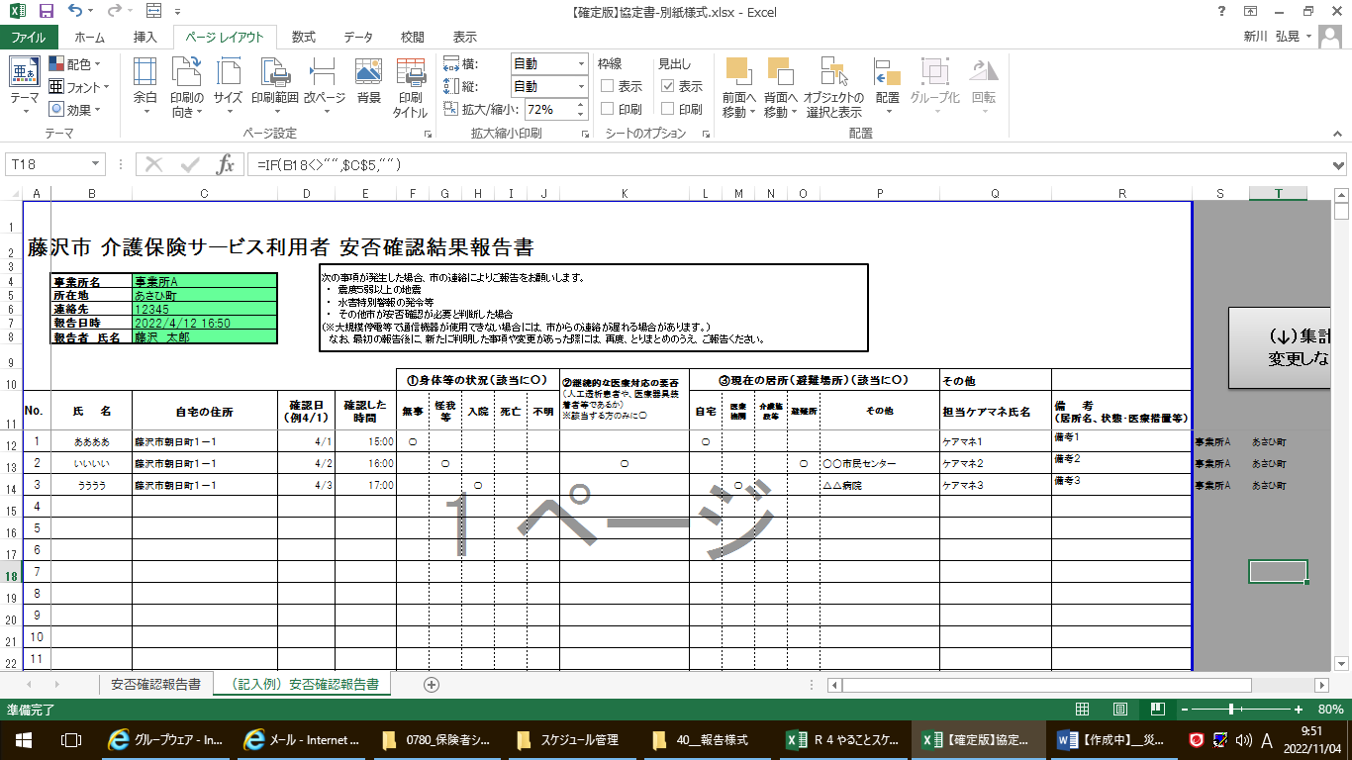

４．Ｑ＆Ａ
番号 | 質問 | 回答
１ | 利用者に対する安否確認は必ず行わなければならないものですか。 | 介護支援専門員の身の安全が確保され、業務に支障の無い範囲でのご協力をお願いしているものです。
２ | 利用者に対する安否確認に協力しない場合に、不利益等が発生することはありますか。 | あくまで、ご協力をお願いするものになりますので、ありません。
３ | 市民センター又は公民館の窓口へ安否確認報告書の提出はできますか。 | 市民センター等では受付対応は行いません。持参される場合は、介護保険課窓口に直接報告をお願いします。
４ | 安否確認情報はどのように活用されるのでしょうか | 介護保険課で集約し、福祉部内をはじめとする関係機関に情報共有され、必要な災害支援等に活用されます。
５ | 安否確認に関する個人情報の利用について利用者から同意を得なければならないのでしょうか | 利用者との契約・重要事項説明等において、例えば「利用者又は第三者の生命、身体等に危険がある場合など正当な理由がある場合」に個人情報を取扱う旨の規定があることが望ましいです。
６ | 介護保険課から安否確認依頼があった場合、いつまでに報告しなければならないでしょうか | 報告期限については期日を設けていませんが、一定の取りまとめができた段階で提出をお願いします。
７ | 各介護支援専門員から収集した安否確認報告書を、事業所として１枚に集計し直して提出しなければならないのでしょうか。 | 事業所として１枚に集計する必要はありません。ただし、各介護支援専門員が別々に介護保険課に提出するのではなく、事業所で取りまとめのうえ、提出をお願いします。
８ | 介護支援専門員の被災等により、事業所に所属する全ての介護支援専門員が安否確認報告書を取りまとめることができません。 | 介護支援専門員の安全が確保されない場合は安否確認を実施する必要はありません。安否確認が実施できた利用者については、事業所で取りまとめて安否確認報告書を提出してください。
９ | 地域包括支援センターから委託を受けている要支援者は安否確認の対象になりますか。 | 確認できる場合は、基本的に、対象に含めて報告をお願いします。

以 上

【事務担当】
藤沢市福祉部介護保険課
企画・事業所担当
TEL：0466-50-8270
FAX：0466-50-8443
メール:fj1-kaigo-j@city.fujisawa.lg.jp

